Chủ đề 1: ĐẶC ĐIỂM TỰ NHIÊN CỦA CHÂU Á (tt)
Bài 3: SÔNG NGÒI VÀ CẢNH QUAN CHÂU Á
1. Đặc điểm sông ngòi châu Á
- Sông ngòi khá phát triển và nhiều hệ thống sông lớn: Ô-bi, Ê-nít-xây, Lê-na, A-mua, Hoàng Hà, Trường Giang, Mê Công,....
- Các sông phân bố không đều và có chế độ nước phức tạp.
- Gía trị kinh tế của sông: giao thông, thủy điện, cung cấp nước cho sản xuất đời sống, du lịch, đánh bắt nuôi trồng thủy sản
2. Các đới cảnh quan tự nhiên châu Á
Cảnh quan tự nhiên ở châu Á phân hóa rất đa dạng (do khí hậu, địa hình đa dạng)
+ Rừng lá kim (Bắc Á, Tây Xi-bia)
+ Rừng nhiệt đới (Nam Á, Đông Nam Á)
+ Thảo nguyên, hoang mạc, núi cao.

BÀI TẬP
Dựa vào kiến thức SGK trang 10, em hãy tìm từ thích hợp điền vào chỗ trống (…………….) hoàn thành bảng dưới đây:

Các khu vực sông | Đặc điểm chính
Bắc Á | - Mạng lưới sông dày.  - Mùa đông sông đóng băng. Mùa xuân băng tuyết tan, nước sông lên nhanh thường gây lũ băng  - Các sông lớn : Lêna; I-ê-nit-xây………………….
Đông Á, Đông Nam Á, Nam Á | - Mạng lưới sông …………………………………….  - Các sông có lượng nước ……………………………  - Các sông lớn:………………………………………..
Tây Nam Á, Trung Á | - Ít sông  -Nguồn cung cấp nước cho sông …………………….  - Các sông lớn:………………………………………

Bài 4. Thực hành: Phân tích hoàn lưu gió mùa ở châu Á

1.Phân tích hướng gió về mùa đông và mùa hạ:
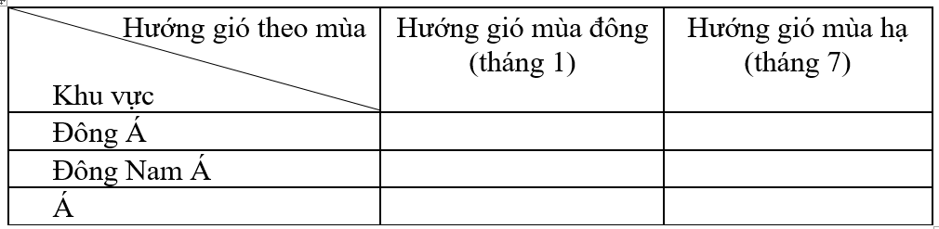
Mục 2 và 3 học sinh tự học

